臺南市北區文元國民小學( 107 )學年度書包減重成果表

班級: ( 1 ) 年( 9 ) 班

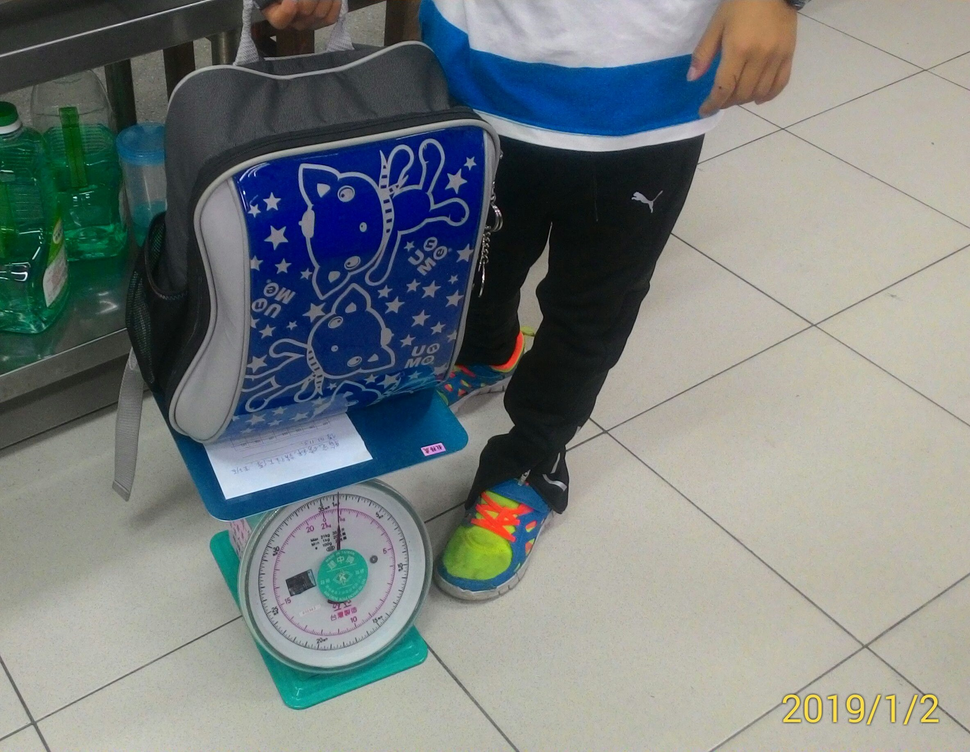
照片簡單說明：只帶作業及聯絡簿回家，可以減輕書包重量。
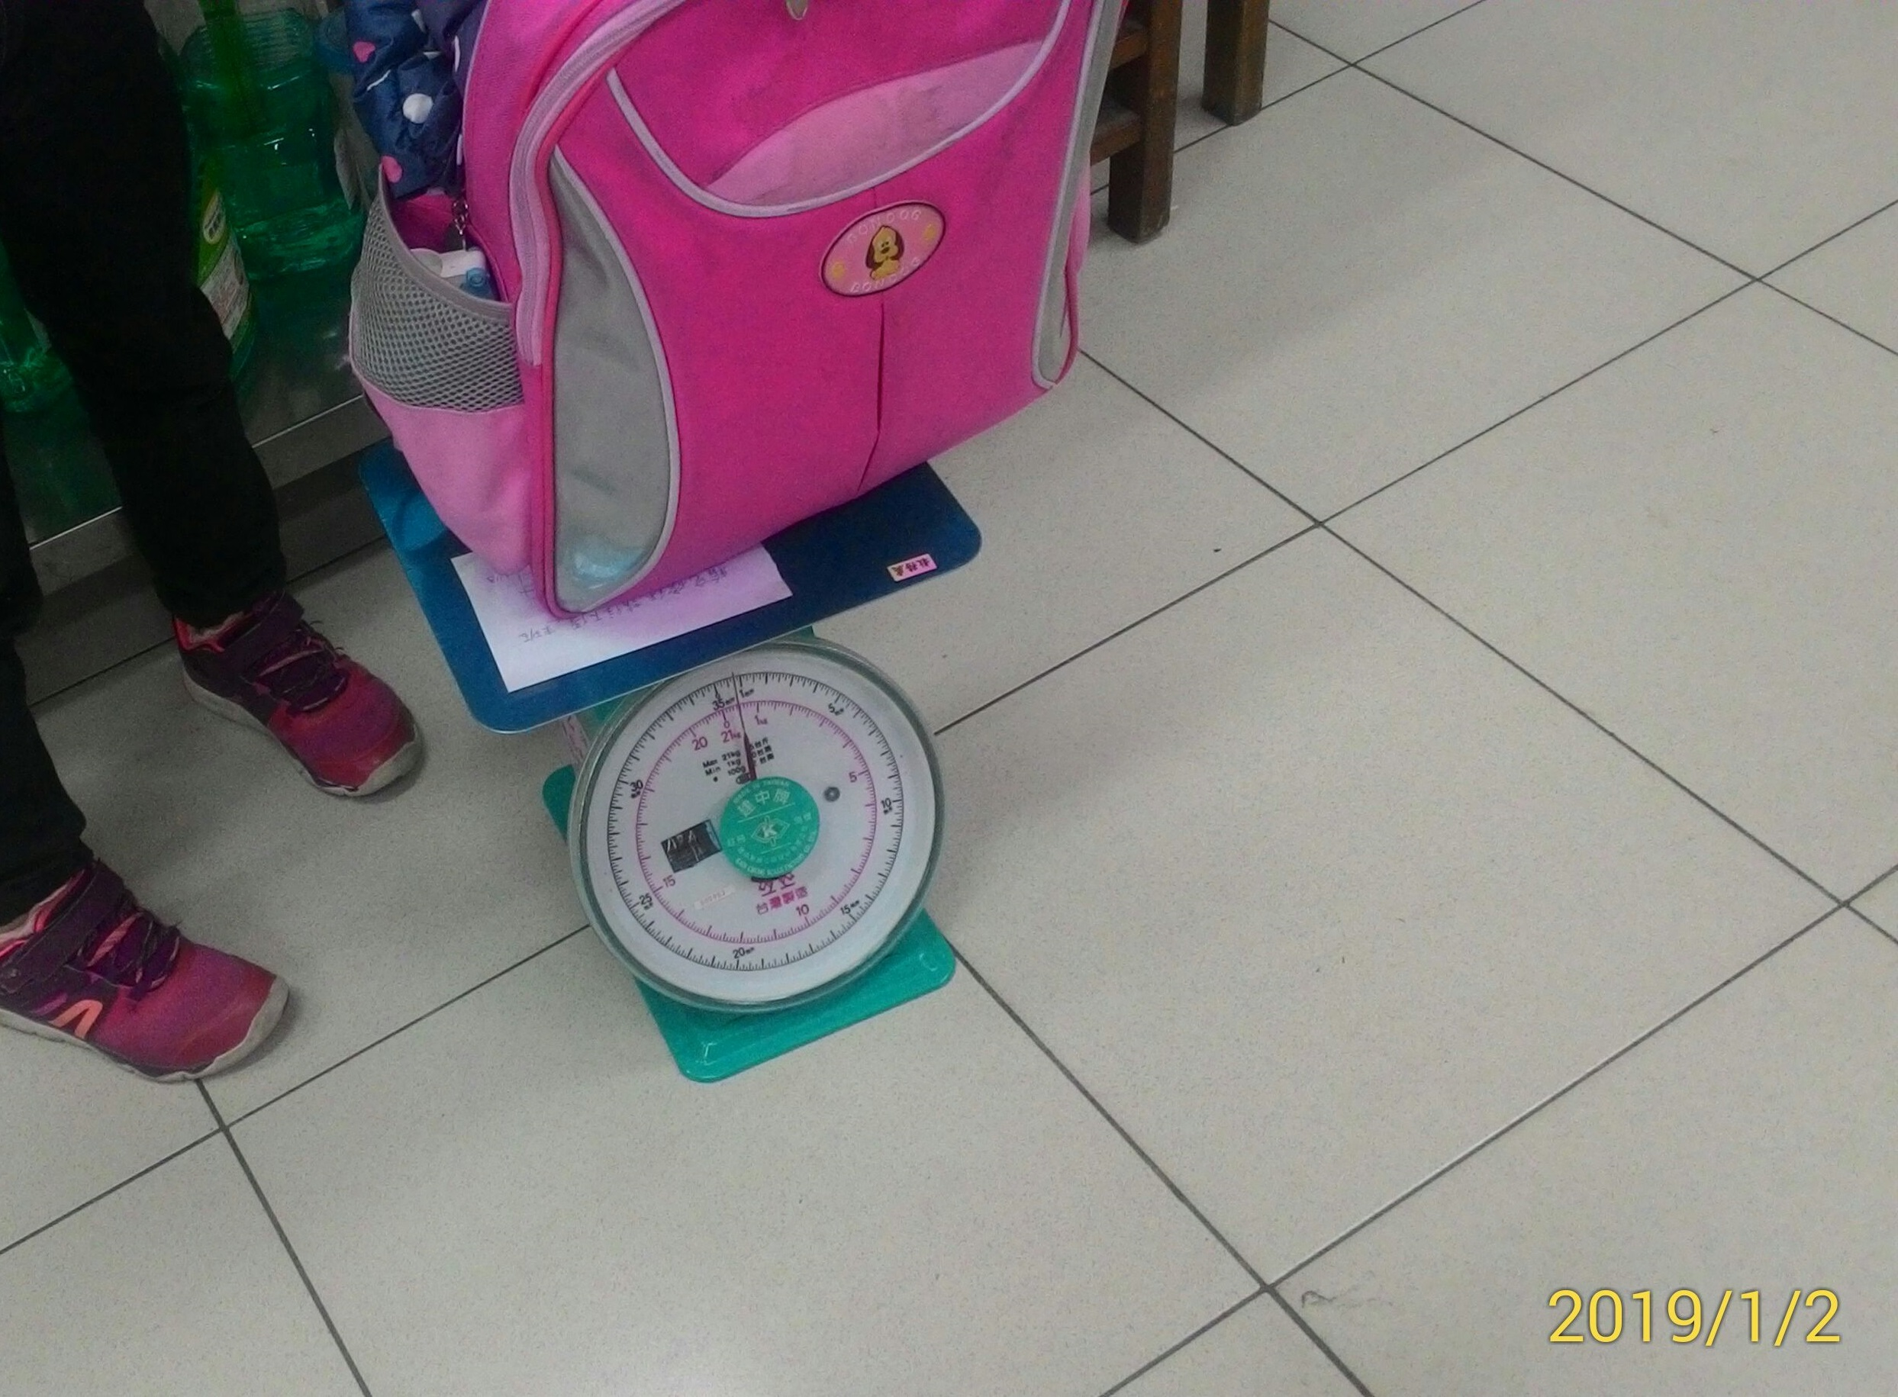
照片簡單說明：帶空水壺到校裝水，也可以減輕書包重量。

